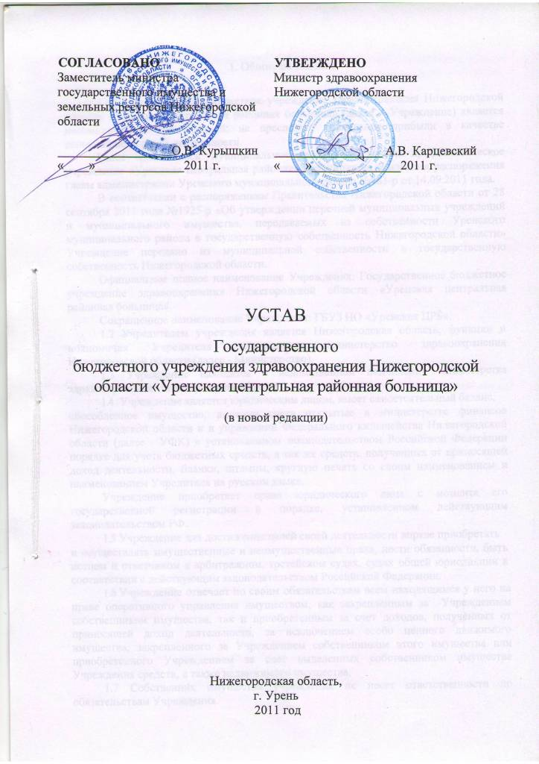 | 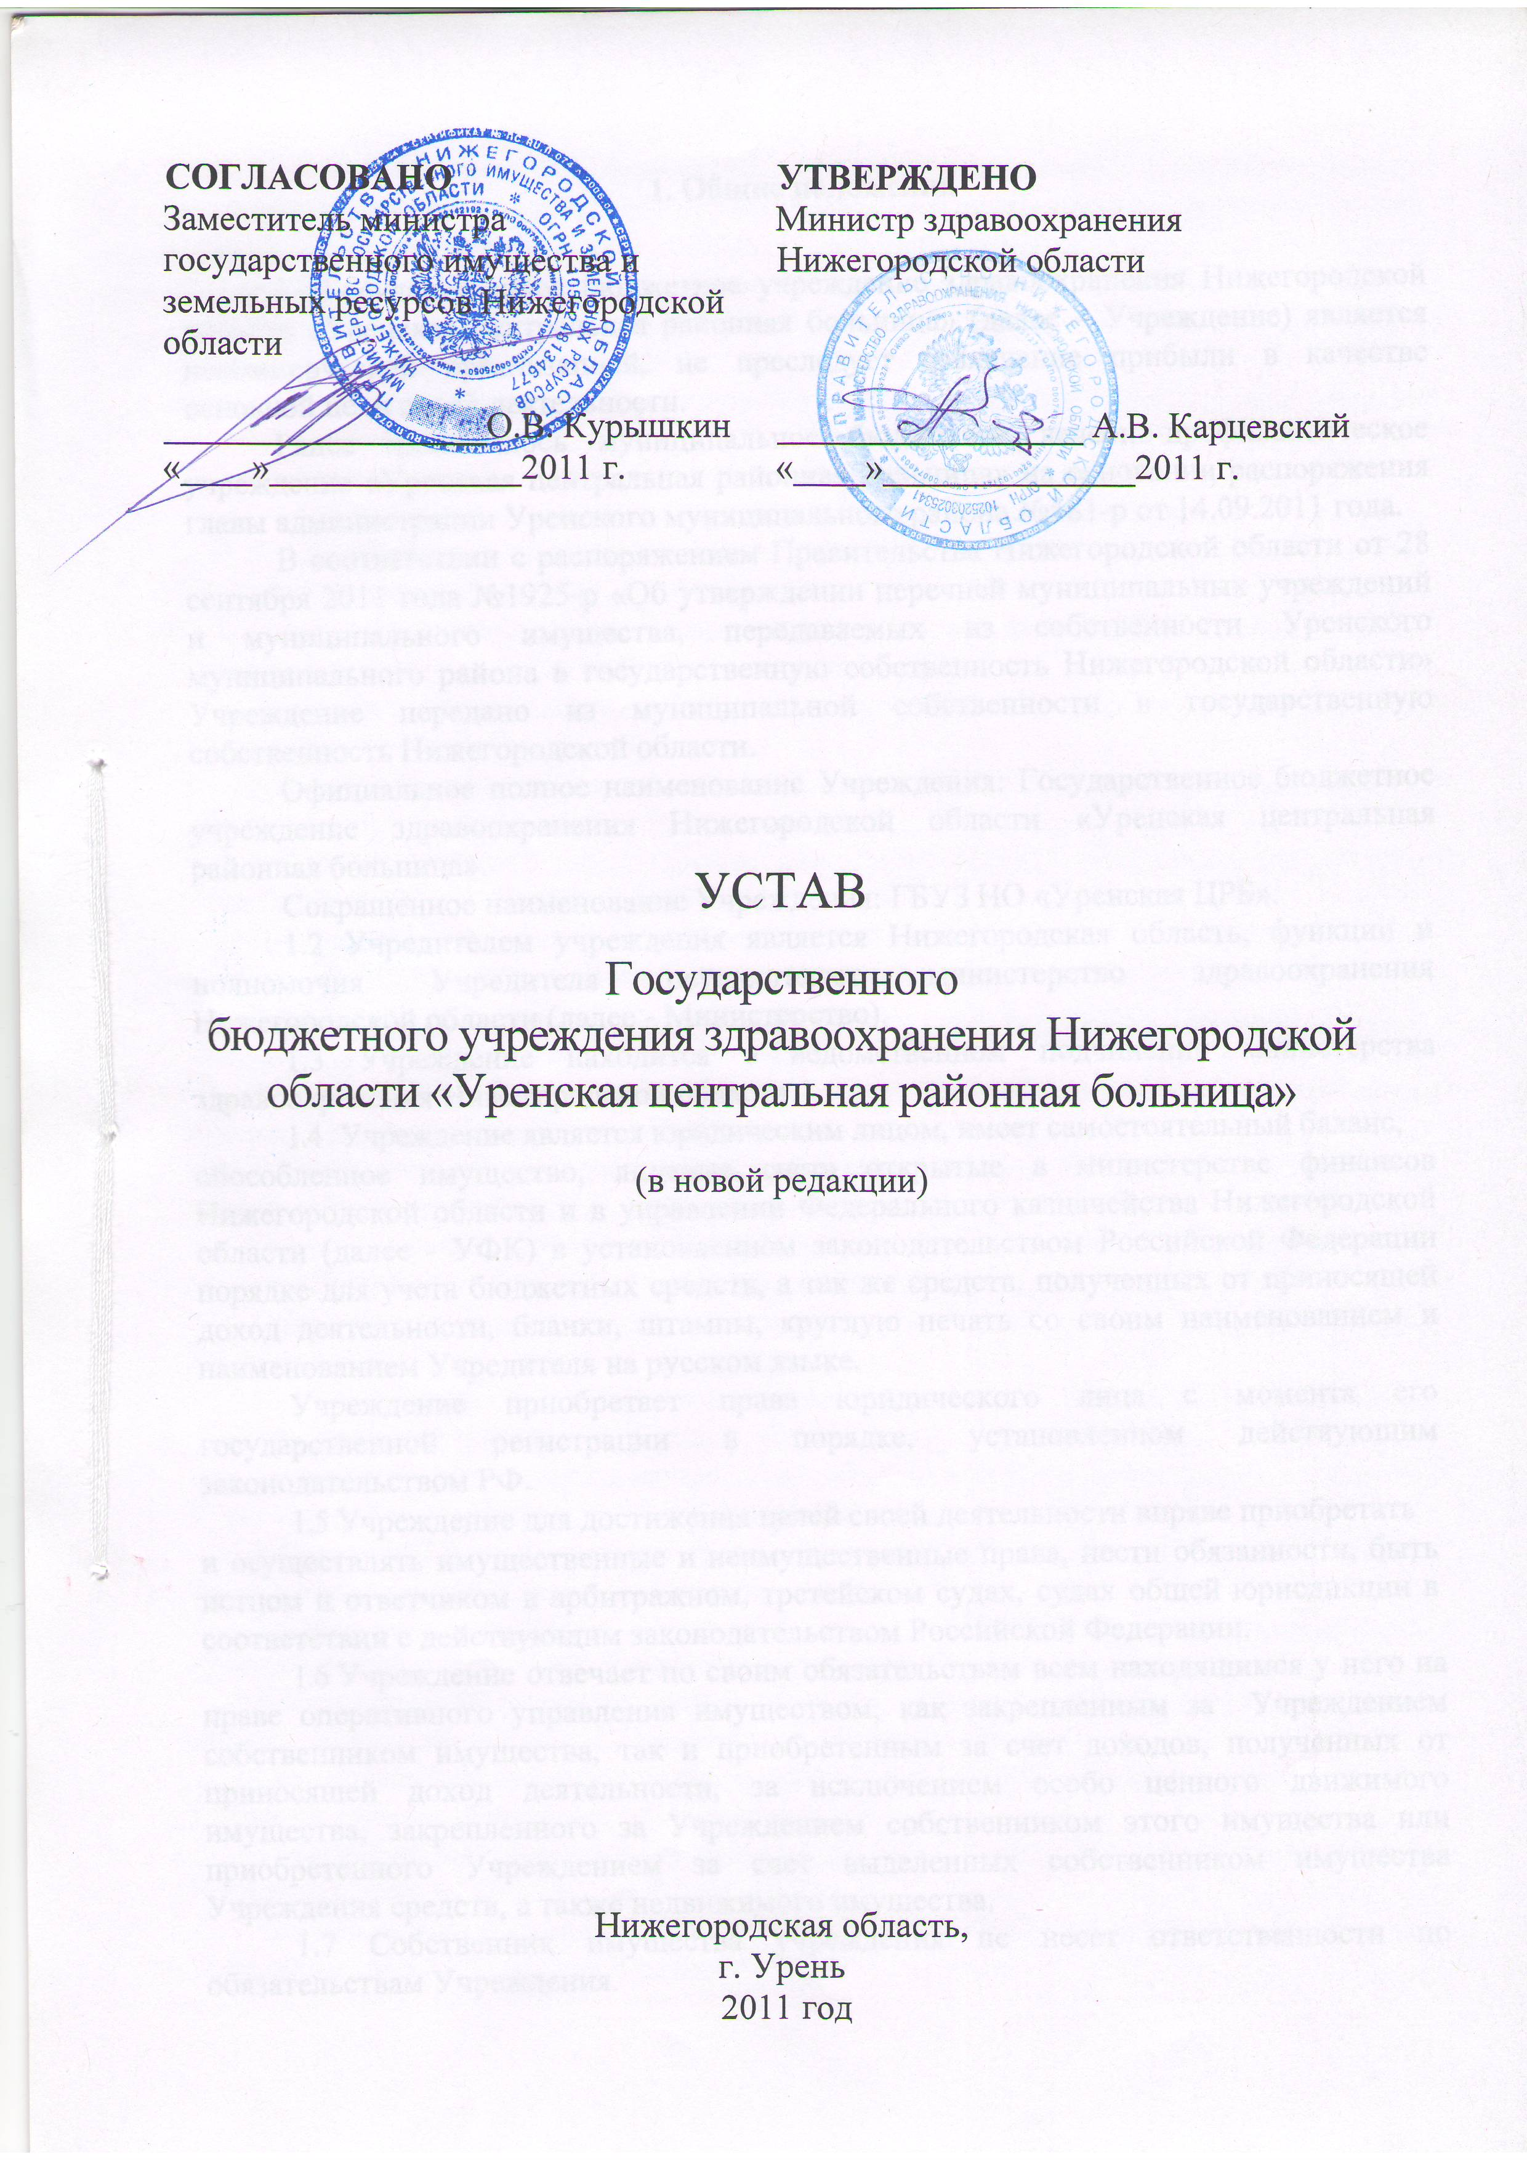
__________________О.В. Курышкин  «____»______________2011 г. | _________________ А.В. Карцевский  «____»______________2011 г.

1. Общие положения

1.1 Государственное бюджетное учреждение здравоохранения Нижегородской области «Уренская центральная районная больница» (далее – Учреждение) является некоммерческой организацией, не преследует извлечение прибыли в качестве основной цели своей деятельности.
Ранее именовалось муниципальное бюджетное лечебно-профилактическое учреждение «Уренская центральная районная больница» на основании распоряжения главы администрации Уренского муниципального района №581-р от 14.09.2011 года.
В соответствии с распоряжением Правительства Нижегородской области от 28 сентября 2011 года №1925-р «Об утверждении перечней муниципальных учреждений и муниципального имущества, передаваемых из собственности Уренского муниципального района в государственную собственность Нижегородской области» Учреждение передано из муниципальной собственности в государственную собственность Нижегородской области.
Официальное полное наименование Учреждения: Государственное бюджетное учреждение здравоохранения Нижегородской области «Уренская центральная районная больница».
Сокращенное наименование Учреждения: ГБУЗ НО «Уренская ЦРБ».
1.2 Учредителем учреждения является Нижегородская область, функции и полномочия Учредителя осуществляет министерство здравоохранения Нижегородской области (далее - Министерство).
1.3 Учреждение находится в ведомственном подчинении министерства здравоохранения Нижегородской области.
  - Учреждение является юридическим лицом, имеет самостоятельный баланс,
обособленное имущество, лицевые счета открытые в министерстве финансов Нижегородской области и в управлении Федерального казначейства Нижегородской области (далее - УФК) в установленном законодательством Российской Федерации порядке для учета бюджетных средств, а так же средств, полученных от приносящей доход деятельности, бланки, штампы, круглую печать со своим наименованием и наименованием Учредителя на русском языке.
Учреждение приобретает права юридического лица с момента его государственной регистрации в порядке, установленном действующим законодательством РФ.
  - Учреждение для достижения целей своей деятельности вправе приобретать
и осуществлять имущественные и неимущественные права, нести обязанности, быть истцом и ответчиком в арбитражном, третейском судах, судах общей юрисдикции в соответствии с действующим законодательством Российской Федерации.

1.6 Учреждение отвечает по своим обязательствам всем находящимся у него на праве оперативного управления имуществом, как закрепленным за Учреждением собственником имущества, так и приобретенным за счет доходов, полученных от приносящей доход деятельности, за исключением особо ценного движимого имущества, закрепленного за Учреждением собственником этого имущества или приобретенного Учреждением за счет выделенных собственником имущества Учреждения средств, а также недвижимого имущества.

1.7 Собственник имущества учреждения не несет ответственности по обязательствам Учреждения.
1.8 Учреждение руководствуется в своей деятельности законодательством Российской Федерации, законами Нижегородской области, указами и распоряжениями Губернатора Нижегородской области, постановлениями и распоряжениями Правительства Нижегородской области, изданными в соответствии с ними нормативными правовыми актами органов исполнительной власти, приказами Учредителя, и настоящим Уставом.
1.9 Юридический адрес (местонахождение) Учреждения: 606 800, Нижегородская область, Уренский район, г. Урень, ул. Ленина д. 61.
1.10 Учреждение не имеет филиалов и представительств.
1.11 Учреждение имеет в своём составе следующие подразделения:
Атазинский фельдшерско-акушерский пункт – 606 819, Нижегородская область, Уренский район, с. Атазик, ул.Школьная, д.1
Б.Арьевский фельдшерско-акушерский пункт – 606 800, Нижегородская область, Уренский район, д. Б.Арья, ул.Колхозная, д.44
Вязовский фельдшерско-акушерский пункт – 606 800, Нижегородская область, Уренский район, д.Вязовая,ул. Школьная, д.1
Карповский фельдшерско-акушерский пункт – 606 800, Нижегородская область, Уренский район, с.Карпово, ул.Центральная, д.48
Б.Козлянский фельдшерско-акушерский пункт – 606 813, Нижегородская область, Уренский район, д.Б. Козляна,ул. Новая, д.3
Копылихинский фельдшерско-акушерский пункт – 606 800, Нижегородская область, Уренский район, д.Копылиха, ул.Центральная, д.44А
Ломовский фельдшерско-акушерский пункт – 606 822, Нижегородская область, Уренский район, д. Ломы, ул.Комсомольская, д.2, кв. 2
Минеевский фельдшерско-акушерский пункт – 606 809, Нижегородская область, Уренский район, д. Минеево, ул. Репина, д.14
Б.Непряхинский фельдшерско-акушерский пункт – 606 827, Нижегородская область, Уренский район, д. Б. Непряхино, ул.Школьная, д.1
Ворошиловский фельдшерско-акушерский пункт – 606 818, Нижегородская область, Уренский район, д. Б. Никитино, ул.Молодёжная, д.13, кв. 2
Обходский фельдшерско-акушерский пункт – 606 823, Нижегородская область, Уренский район, пос. Обход, ул. Ленина, д.9
Б. Терсенский фельдшерско-акушерский пункт – 606 800, Нижегородская область, Уренский район, д. Б. Терсень, ул. Мира, д.3
Тулажский фельдшерско-акушерский пункт – 606 822, Нижегородская область, Уренский район, д. Тулага, ул. Комсомольская, д.8, кв. 2
Б.Горевский фельдшерско-акушерский пункт – 606 811, Нижегородская область, Уренский район, д. Б.Горево, ул.Советская, д.12
Б.Елховский фельдшерско-акушерский пункт – 606 807, Нижегородская область, Уренский район, д. Б. Елховский, ул.Центральная, д.45
Б.Песочнинский фельдшерско-акушерский пункт – 606806, Нижегородская область, Уренский район, д. Б.Песочное, ул. Центральная, д.40
Семеновский фельдшерско-акушерский пункт – 606821, Нижегородская область. Уренский район, с. Семеново, ул. Школьная, д.4
Титковский фельдшерско-акушерский пункт – 606806, Нижегородская область, Уренский район, д. Титково, ул. Мира, д.11
Темтовский фельдшерско-акушерский пункт – 606824, Нижегородская область, Уренский район, с. Темта, ул. Грязнова, д.22А
Б.Красногорский фельдшерско-акушерский пункт – 606816, Нижегородская область, Уренский район, с. Б. Красногор, ул. Советская, д.1
Б.Лопатинский фельдшерско-акушерский пункт – 606800, нижегородская область, Уренский район, д. Б.Лопатино, ул. Первомайская, д.3а
Широковский фельдшерско-акушерский пункт – 606829, Нижегородская область, Уренский район, д. Широково, д. 50

1.12 Финансовое обеспечение выполнения государственного задания Учреждением осуществляется в виде субсидий из областного бюджета.

1.13 Учреждение осуществляет операции с поступающими средствами через лицевые счета, открываемые в министерстве финансов Нижегородской области и УФК.

2. Цель и предмет деятельности Учреждения

2.1 Целями создания Учреждения являются:
- оказание квалифицированной и специализированной медицинской помощи населению.
2.2 Предметом деятельности Учреждения является медицинская и иная деятельность Учреждения, направленная на достижение целей указанные в п. 2.1.
2.3. Для достижения целей создания Учреждение осуществляет следующие основные виды деятельности:

- медицинская деятельность (за исключением указанной деятельности, осуществляемой медицинскими организациями и другими организациями, входящими в частную систему здравоохранения, на территории инновационного центра "Сколково");

- оборот наркотических средств, психотропных веществ и их прекурсоров, культивирование наркосодержащих растений;

- фармацевтическая деятельность;

- деятельность, связанная с использованием источников ионизирующего излучения (генерирующими);

- деятельность, связанная с использованием возбудителей инфекционных заболеваний;
- хозяйственная деятельность, направленная на обеспечение деятельности Учреждения и достижение целей его создания.
Учреждение осуществляет свою деятельность на основании и в соответствии с лицензиями, полученными в порядке, установленном действующим законодательством.

2.4 Министерство формирует и утверждает государственные задания для Учреждения в соответствии с основными видами деятельности Учреждения.

2.5 Учреждение не вправе отказаться от выполнения государственного задания.

2.6 Учреждение вправе сверх установленного государственного задания, а также в случаях, определенных федеральными законами, в пределах установленного государственного задания выполнять работы, оказывать услуги, относящиеся к его основным видам деятельности, для граждан и юридических лиц за плату и на одинаковых при оказании одних и тех же услуг условиях.

Порядок определения указанной платы устанавливается Министерством.

2.7 Учреждение вправе осуществлять приносящую доходы деятельность лишь постольку, поскольку это служит достижению целей, ради которых оно создано, и соответствующую этим целям, а именно:

Платные медицинские услуги в рамках договоров с гражданами или организациями в соответствии с постановлением Правительства Нижегородской области от 01.07.2009 № 442 «О мерах по упорядочению предоставления платных медицинских услуг населению в учреждениях здравоохранения Нижегородской области».

Доходы, полученные от такой деятельности, и приобретенное за счет этих доходов имущество поступают в самостоятельное распоряжение Учреждения, за исключением случаев, установленных законом «Об особенностях правового положения государственных учреждений Нижегородской области в переходный период».
3. Организация деятельности, права и обязанности Учреждения.
3.1 Учреждение строит свои отношения с государственными органами,
другими организациями и гражданами во всех сферах на основе договоров, соглашений, контрактов.
  - Учреждение свободно в выборе форм и предмета договоров и обязательств, любых других условий взаимоотношений с организациями, которые не противоречат действующему законодательству и настоящему Уставу.
3.3 Для выполнения цели своей деятельности в соответствии с действующим законодательством Учреждение имеет право:
- осуществлять в отношении закрепленного за ним имущества права владения, пользования и распоряжения в пределах, установленных законом и настоящим Уставом, в соответствии с целями своей деятельности, назначением имущества и заданиями Министерства;
- для достижения целей создания Учреждения заключать договоры с физическими и юридическими лицами в соответствии с действующим законодательством и настоящим уставом;
- принимать участие в уже существующих ассоциациях (союзах), образованных в соответствии с целями деятельности и задачами учреждения;
- создавать и ликвидировать по согласованию с Министерством свои филиалы (без прав юридического лица) на территории Нижегородской области с правом открывать счета:
- филиалы осуществляют свою деятельность на основании Положений, утверждаемых руководителем Учреждения;
- руководители филиалов назначаются приказом руководителя Учреждения и действуют на основании доверенности;
- филиалы должны быть указаны в уставе Учреждения.
- по согласованию с Министерством планировать свою деятельность и определять основные направления и перспективы развития;
- совершать в рамках закона иные действия в соответствии с действующим законодательством и настоящим Уставом.
3.4 Учреждение обязано:
- нести ответственность в соответствии с законодательством Российской Федерации за нарушение договорных, кредитных и расчетных обязательств;
- возмещать ущерб, причиненный нерациональным использованием земли и других природных ресурсов, загрязнением окружающей среды, нарушением правил безопасности производства, санитарно-гигиенических норм и требований по защите здоровья работников, населения и потребителей продукции;
- обеспечивать своих работников безопасными условиями труда и нести ответственность в установленном порядке за ущерб, причиненный их здоровью и трудоспособности;

- составлять, утверждать и представлять в установленном Министерством порядке отчет о результатах деятельности Учреждения и об использовании закрепленного за ними государственного имущества;

- составлять и исполнять план финансово-хозяйственной деятельности;

- с согласия собственника согласовывать с Учредителем сдачу в аренду недвижимого имущества и особо ценного движимого имущества, закрепленного за учреждением или приобретенного учреждением за счет средств, выделенных ему учредителем на приобретение такого имущества;

- согласовывать с Учредителем совершение крупных сделок;

- обеспечить открытость и доступность документов установленных законодательством;
- выполнять иные обязанности и обязательства в соответствии с действующим законодательством, настоящим уставом и приказами Министерства.
4. Средства и имущество Учреждения.

4.1 Имущество Учреждения составляет:

- имущество, закрепленное за учреждением Уполномоченным органом;

- имущество, приобретенное за счет средств областного бюджета, выделенных Учреждению в виде субсидий;

-имущество, приобретенное за счет доходов от приносящей доход деятельности в соответствии с настоящим Уставом;

-имущество, поступившее Учреждению по иным основаниям, в соответствии с законодательством.

Имущество Учреждения находится в государственной собственности Нижегородской области, отражается на самостоятельном балансе Учреждения и закреплено за ним на праве оперативного управления уполномоченным органом.

Учреждение, за которыми имущество закреплено на праве оперативного управления, владеет, пользуется этим имуществом в пределах, установленных законом, в соответствии с целями своей деятельности, назначением этого имущества и, если иное не установлено законом, распоряжается этим имуществом с согласия собственника этого имущества.

4.2 Учреждение без согласия собственника не вправе распоряжаться особо ценным движимым имуществом, закрепленным за ним собственником или приобретенным бюджетным учреждением за счет средств, выделенных ему собственником на приобретение такого имущества, а также недвижимым имуществом. Остальным имуществом, находящимся у него на праве оперативного управления, Учреждение вправе распоряжаться самостоятельно, если иное не установлено законом.

4.3 Учреждение может совершать крупные сделки только с предварительного согласия Министерства.

Крупной сделкой признается сделка или несколько взаимосвязанных сделок, связанная с распоряжением денежными средствами, которыми Учреждение вправе распоряжаться самостоятельно, отчуждением иного имущества, а также с передачей такого имущества в пользование или в залог при условии, что цена такой сделки либо стоимость отчуждаемого или передаваемого имущества превышает 10 процентов балансовой стоимости активов учреждения, определяемой по данным его бухгалтерской отчетности на последнюю отчетную дату.

4.4 Учреждение вправе с согласия собственника передавать некоммерческим организациям в качестве их учредителя или участника денежные средства (если иное не установлено условиями их предоставления) и иное имущество, за исключением особо ценного движимого имущества, закрепленного за ним собственником или приобретенного Учреждением за счет средств, выделенных ему собственником на приобретение такого имущества, а также недвижимого имущества.

Учреждение вправе вносить указанное имущество в уставный (складочный) капитал хозяйственных обществ или иным образом передавать им это имущество в качестве их учредителя или участника.
4.5 Источниками формирования имущества Учреждения в денежной и иных формах являются:
- средства областного бюджета в виде субсидий;
- добровольные имущественные взносы и пожертвования;
- имущество, переданное Учреждению его собственником или Министерством;
- доходы от приносящей доход деятельности в соответствии с настоящим Уставом;
- иные источники, в соответствии с законодательством Российской Федерации.

4.6 Учреждение не вправе размещать денежные средства на депозитах в кредитных организациях, а также совершать сделки с ценными бумагами.
4.7 При осуществлении права оперативного управления имуществом
Учреждение обязано:
эффективно использовать имущество;
обеспечивать сохранность и использование имущества строго по целевому назначению;
не допускать ухудшения технического состояния имущества, помимо его ухудшения, связанного с нормативным износом в процессе эксплуатации;
осуществлять капитальный и текущий ремонт имущества.
4.8 Министерство государственного имущества и земельных ресурсов Нижегородской области в отношении имущества, закрепленного за Учреждением собственником, либо приобретенного Учреждением за счет средств, выделенных ему собственником на приобретение этого имущества вправе изъять излишнее, неиспользуемое либо используемое не по назначению имущество и распорядиться им по своему усмотрению по согласованию с Министерством.
5. Управление Учреждением.
5.1. К исключительной компетенции Министерства относятся следующие
вопросы:
а) формирование и утверждение государственного задания для Учреждения;
б) утверждение изменений и дополнений в Устав Учреждения, а также утверждение Устава в новой редакции по согласованию с министерством государственного имущества и земельных ресурсов Нижегородской области;

в) установление порядка определения платы за работы, услуги оказываемые учреждением сверх установленного государственного задания, а также в случаях, определенных федеральными законами, в пределах установленного государственного задания;

г) согласование сдачи в аренду недвижимого имущества и особо ценного движимого имущества, закрепленного за учреждением или приобретенного учреждением за счет средств, выделенных ему Министерством на приобретение такого имущества;

д) определение перечня особо ценного движимого имущества;

е) предварительное согласование крупных сделок Учреждения;

ж) согласование Учреждению передачи некоммерческим организациям в качестве их учредителя или участника денежные средства (если иное не установлено условиями их предоставления) и иное имущество;

з) одобрение сделки в случае конфликта интересов;

и) определение порядка составления и утверждения плана финансово-хозяйственной деятельности Учреждения;

к) определение порядка составления и утверждения отчета о результатах деятельности Учреждения и об использовании закрепленного за ними государственного имущества;

л) осуществление контроля за деятельностью Учреждения;

м) установление соответствия расходования денежных средств и использования иного имущества Учреждения целям, предусмотренным настоящим Уставом;

н) заключение и прекращение трудового договора с руководителем Учреждения;

о) установление предельно допустимых значений просроченной кредиторской задолженности;
п) назначение ликвидационной комиссии, утверждение ликвидационного баланса.
5.2 Руководителем Учреждения (далее - руководитель) является главный врач, который назначается и освобождается от должности министром здравоохранения Нижегородской области в соответствии с действующим законодательством.
Министерство заключает с ним трудовой договор.
Трудовой договор с руководителем подлежит расторжению при наличии у Учреждения просроченной кредиторской задолженности, превышающей предельно допустимые значения, установленные Учредителем, а также по иным основаниям, предусмотренным трудовым законодательством РФ.
5.3 Руководитель в силу своей компетенции:
- осуществляет оперативное руководство деятельностью Учреждения;
- без доверенности действует от имени Учреждения, представляет его во всех организациях, в судах, как на территории России, так и за ее пределами;
- в пределах, установленных трудовым договором и настоящим Уставом Учреждения, заключает сделки, договоры (контракты), соответствующие целям деятельности Учреждения, выдает доверенности, открывает счета;
- по согласованию с Министерством утверждает в пределах своих полномочий штатное расписание и структуру Учреждения;
- выполняет иные функции, вытекающие из настоящего Устава.
5.4 Взаимоотношения работников и руководителя, возникающие на основе трудового договора, регулируются трудовым законодательством.

5.5 Руководитель учреждения несет перед Учреждением ответственность в размере убытков, причиненных Учреждению в результате совершения крупной сделки с нарушением требований установленных пунктом 4.3 Устава, независимо от того, была ли эта сделка признана недействительной.
6. Отчетность и контроль за деятельностью Учреждения

6.1 Учреждение осуществляет в соответствии с действующим законодательством оперативный бухгалтерский учет результатов финансово-хозяйственной и иной деятельности, ведет статистическую и бухгалтерскую отчетность, отчитывается о результатах деятельности в порядке и в сроки, установленные Министерством согласно законодательству Российской Федерации, нормативным актам Нижегородской области.
За искажение государственной отчетности должностные лица Учреждения несут установленную законодательством Российской Федерации дисциплинарную, административную и уголовную ответственность.
6.2 Контроль за деятельностью Учреждения осуществляется Министерством, и иными органами государственной власти в пределах их компетенции.
6.3 Контроль за использованием по назначению и сохранностью имущества, переданного Учреждению в оперативное управление, осуществляет Министерство и министерство государственного имущества и земельных ресурсов Нижегородской области.
7. Страхование
7.1 Имущество Учреждения и риски, связанные с его деятельностью, страхуются в соответствии с действующим законодательством.
8. Реорганизация и ликвидация Учреждения
8.1 Деятельность Учреждения прекращается на основании решения Правительства Нижегородской области, а также по решению суда, по основаниям и в порядке, установленном действующим законодательством Российской Федерации.
8.2 Министерство создает ликвидационную комиссию, в состав которой должен быть включен представитель министерства государственного имущества и
земельных ресурсов Нижегородской области. С момента назначения ликвидационной комиссии к ней переходят полномочия по управлению Учреждением.
Ликвидационная комиссия составляет ликвидационный баланс и представляет его в Министерство.
8.3 Учреждение считается прекратившим свою деятельность с момента внесения соответствующей записи в Единый государственный реестр юридических лиц.
8.4 При ликвидации и реорганизации увольняемым работникам гарантируется соблюдение их прав в соответствии с законодательством Российской Федерации.

8.5 Имущество учреждения, оставшееся после удовлетворения требований кредиторов, а также имущество, на которое в соответствии с федеральными законами не может быть обращено взыскание по обязательствам Учреждения, передается ликвидационной комиссией собственнику имущества.
8.6 При прекращении деятельности Учреждения все документы (управленческие, финансово - хозяйственные, по личному составу и другие) передаются в установленном порядке правопреемнику (правопреемникам).
При отсутствии правопреемника документы постоянного хранения, имеющие научно - историческое значение, документы по личному составу (приказы, личные дела и другие) передаются на государственное хранение в государственный архив.
Передача и упорядочение документов осуществляются силами и за счет средств Учреждения в соответствии с требованиями архивных органов.

9. Заключительные положения.
9.1Изменения и дополнения к настоящему Уставу вступают в силу с момента их регистрации в порядке, установленном действующим законодательством РФ.



